奥斯企业管理平台

升级步骤


深圳市新元数科技有限公司

网址：www.os88.com 电话：0755-82280077 邮箱：oshc@163.com 传真：0755-83699348
注意事项
- 本安装步骤适用于自建服务器客户，如果您是租用版客户则不用查看本步骤；
- 自建服务器客户在服务器端升级操作之前，请务必将本步骤交予公司服务器管理人员或者网络管理人员详细查阅；
- 自建服务器客户在做服务器端升级操作之前，请务必停止掉服务器电脑上IIS的相关站点，在做停止操作之前，请务必事先通知所有登陆进系统的操作人员全部暂时退出系统，待系统升级成功之后重新登录。
- 本程序必须安装在公司服务器端，客户端请不要随意安装；
- 本程序目前只支持Windows操作系统平台；
- 如升级时发生任何问题，请速与深圳市新元数科技有限公司联系；
- 本步骤如有变更，请以官网公告为准，恕不另行通知；
- 本步骤所有解释权归深圳市新元数科技有限公司所有。

- 按住Ctrl并单击鼠标左键点击下方链接下载升级程序包：
http://www.os88.cn/wbs/download/wbsenc/wbssetup.exe
- 下载好升级安装包后点击打开
- 打开后进入到升级安装界面点击【下一步】
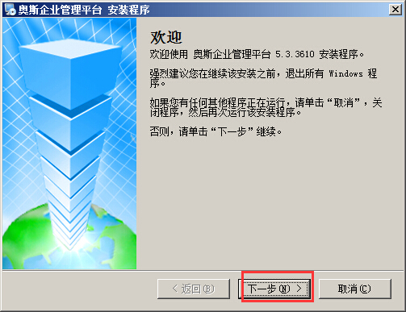
选择【我同意许可协议的条款】继续点击【下一步】
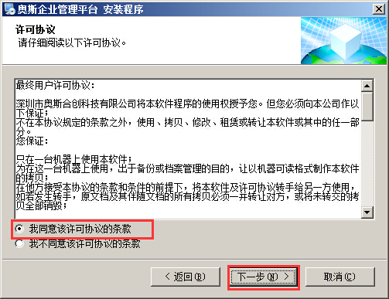
【名称】和 【公司】可以自定义填写，然后继续点击【下一步】
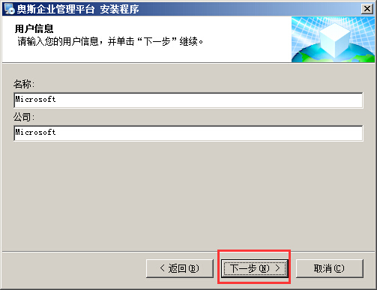
安装路径不可以更改（注意：这里的路径必须要和服务器电脑上之前程序的安装路径保持一致），直接点击【下一步】
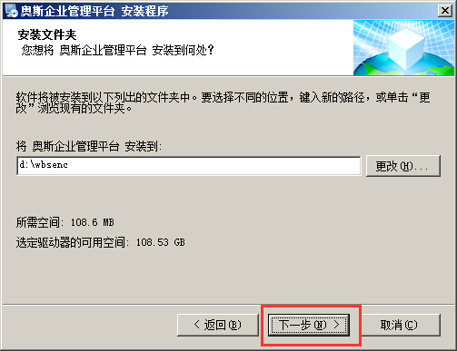

继续点击下一步
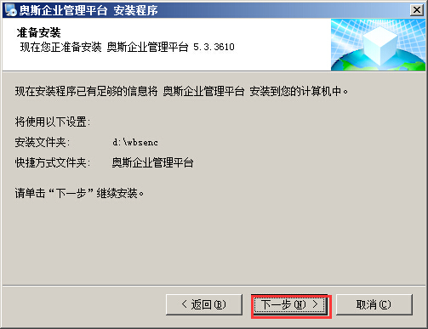
出现以下对话框后等待几分钟，直到程序安装完成。
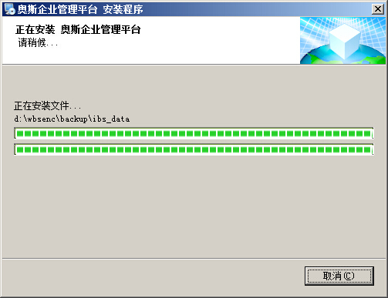

当程序安装完成后点击【完成】
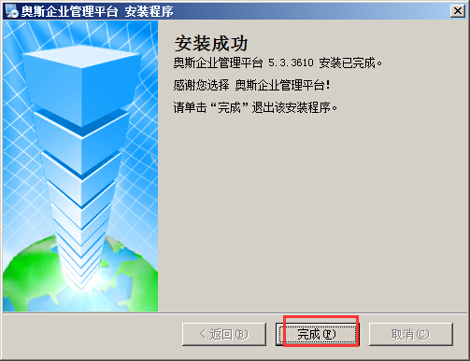
（4）点击完成后弹出以下对话框，输入数据库管理员账号密码，与SQL Server数据库的账号密码要一致，注意：系统升级不需要勾选“自动创建IIS站点”。
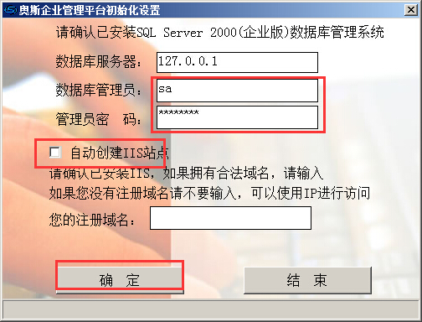

点击确定后出现以下界面，默认【保留当前数据】，（注意：升级的时候必须选择【保留所有数据】，这样系统才会更新数据库结构，之前的数据会完整的保留下来。）。
如果选择【清除事物数据】升级成功后，会删除系统中产生的事物数据如【销售单】、【采购单】、【调拨单】、【生产加工单】等，但不会删除【产品列表】和【客户信息】数据，
如选择【初始化数据库】升级成功后系统所有数据全部清除！（点击前请慎重考虑！）。选择完后点击【确定】。如下图所示：

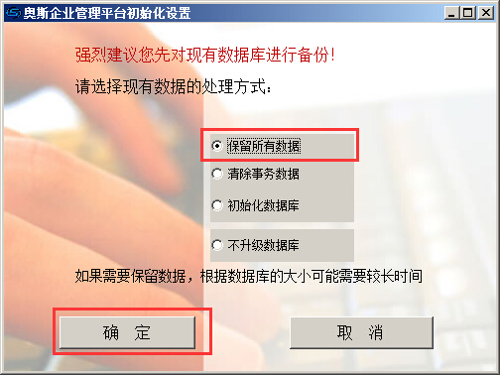
安装完成后出现【系统初始化设置完成】，点击【确定】后再点击【结束】系统升级完成。如下两图所示：
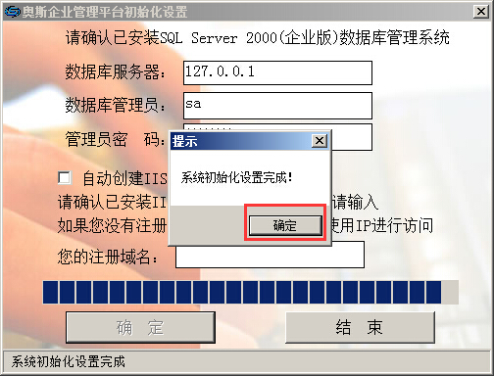
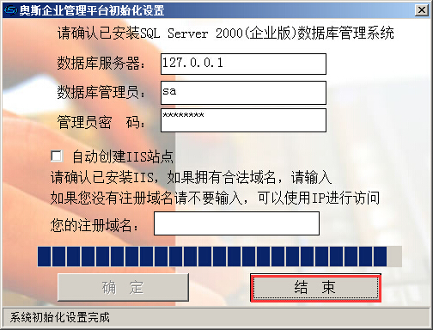
点击【结束】按钮之后，请您打开服务器电脑ＤＯＳ命令行输入框，输入IISRESET回车，重启IIS，并运行奥斯代理服务。
注意：在进行系统升级操作时，选择【保留所有数据】后，软件会更新数据库架构，更新完成之后会恢复您之前所有的数据资料，这一过程所需时间视您之前数据量大小和服务器电脑配置而定，如果你的系统已经使用超过一年的时间了，预计升级需用时3——5个小时，请提前做好系统升级前的准备工作，如系统升级过程中遇到任何问题，请您及时与深圳市新元数科技有限公司联系。如有疑问，请扫描下方二维码，添加奥斯在线微信公众号，或微信搜索“新元数”“os88_cn”我们来为您解决，欢迎试用！


